## *GEOLODÍA 14 Zamora* La Minería Romana de Pino de Oro

**INTRODUCCIÓN GEOLÓGICO-MINERA**

Las mineralizaciones de oro explotadas por los romanos en Pino (Zamora) se encuentran dentro del Granito de Ricobayo. Se trata de una roca magmática formada por fusión de la corteza terrestre cuando estuvo sometida a altas presiones y temperaturas, en este caso debido a un gran engrosamiento de la corteza ocasionado por el choque entre dos continentes (Gondwana en el S y Laurassia en el N), que dio lugar al último supercontinente de la historia terrestre (Pangea). La colisión continental generó una gran cadena montañosa (llamada orogenia Varisca) deformando intensamente las rocas mediante pliegues, fallas, etc. Hacia el final de la larga historia de los procesos orogénicos variscos, en todo el NW de la península Ibérica se creó un conjunto de grandes bandas de deformación verticales de cientos de km de longitud y varios km de anchura que acomodaron las últimas deformaciones. Estas estructuras gigantes sufrieron desplazamientos laterales de las rocas desde unos pocos, hasta cientos de kilómetros en alguna de ellas (la de Juzbado-Penalva do Castelo). La de Villacampo (Zamora), de dirección NW-SE, desplazó las rocas del N unos 3-5 km hacia el E respecto de las del S; esta banda de cizalla se puede seguir durante decenas de km y finaliza en su extremo NW en el Granito de Ricobayo. Las bandas de cizalla terminan curvándose y ramificándose en lo que llamamos un abanico extensional. Este último adjetivo es debido a que el movimiento relativo de la banda de cizalla genera una falta de material rocoso en uno de los lados, en la zona que pasa de no moverse a desplazarse kilómetros. En este sector extensional se producen bandas de cizalla de un orden menor y sentido de movimiento contrario que son las que hospedan las mineralizaciones de oro; en nuestro caso NE-SW y situadas alrededor de la localidad de Pino.

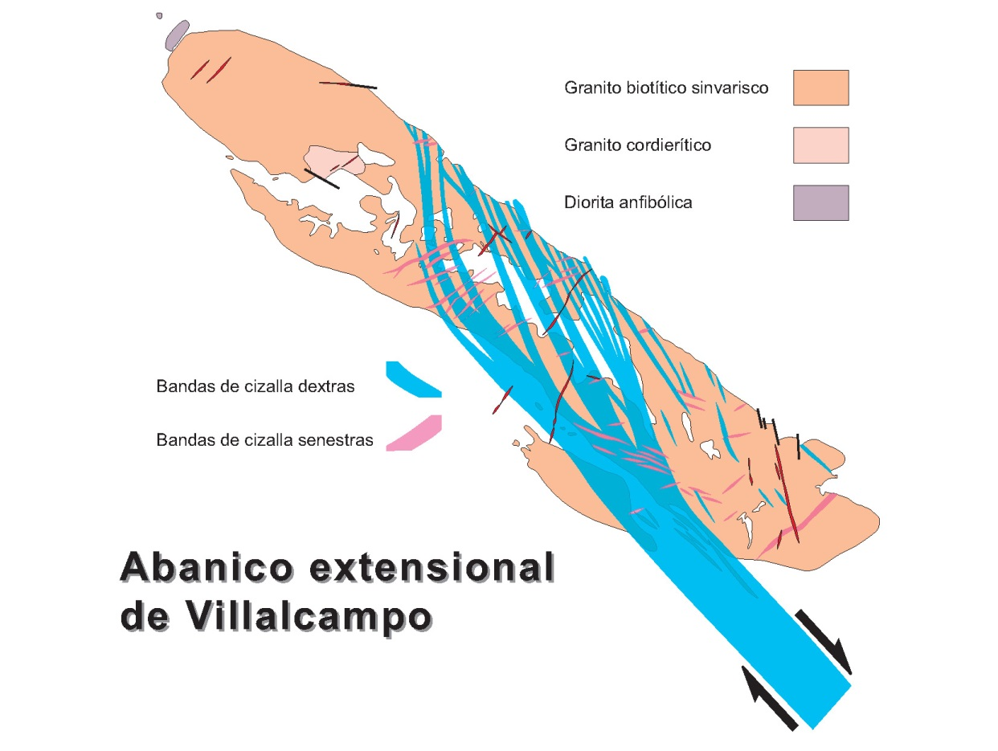

Las minas de oro de Pino están pues controladas por estas estructuras geológicas de segundo orden, que transforman las rocas originales mediante deformaciones intracristalinas en estado sólido, acompañadas por procesos químicos que transforman sus minerales, de los cuales resulta un exceso de agua, sílice, etc. Los fluidos sobrantes migran hacia las zonas de menor presión (extensionales) acompañados por algunos elementos muy raros en la corteza terrestre (como el oro) y allí forman vetas mineralizadas. Las vetas solidificadas sellan las vías de escape, haciendo subir la presión en ese sector, lo que favorece una nueva fracturación que crea otra generación de vías de escape y facilita que nuevos fluidos enriquecidos en oro lleguen al sector. La repetición cíclica de este mecanismo se conoce como “bombeo sísmico” y es un mecanismo muy eficaz para concentrar en proporciones económicamente explotables elementos químicos muy escasos en la corteza terrestre.

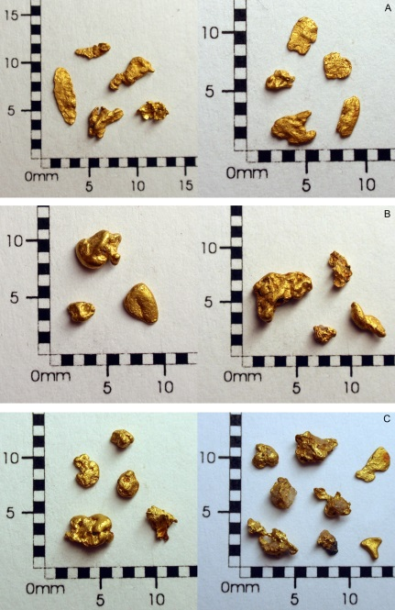Calcular las edades de estos procesos mediante análisis de las relaciones isotópicas obliga a cuidadosas investigaciones con resultados muy difíciles de interpretar. En este sector se han realizado estudios que apuntan a que los principales procesos sucedieron hace (en millones de años):

1. Fusión del Granito de Ricobayo 350 Ma
2. Enfriamiento del granito 324 Ma
3. Deformación en bandas de cizalla 306 Ma
4. 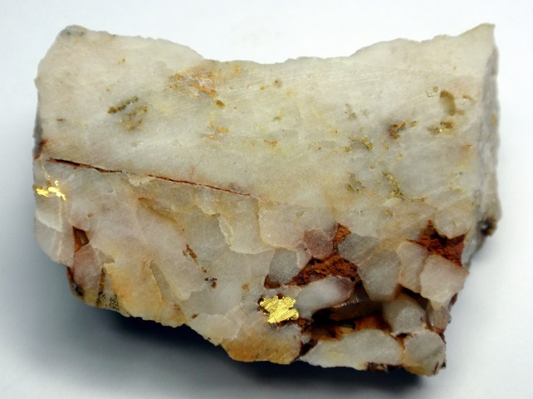Alteraciones relacionadas con el Au 293 Ma

Los romanos localizaban las zonas auríferas realizando bateas en los arroyos y siguiendo aguas arriba los cursos con presencia de este metal. Así llegaron a localizar sectores como el del Pino de Oro. Las pepitas de oro tienen diferentes tamaños y en la imagen adjunta se ven algunas obtenidas mediante batea en zonas próximas.

**PUNTOS DE OBSERVACIÓN DEL RECORRIDO**

**0.-**SALIDA (GPS: 740047.4606546)

Carteles informativos (CSIC) sobre la minería de oro y el mundo romano en Hispania junto a la iglesia de Pino de Oro. Explicación sobre la geología regional y la deformación tardía de la Orogenia Varisca (choque de Gondwana y Laurassia) en el NW de Iberia (y el resto de Europa) mediante cizallas con gran desplazamiento relativo (desde km hasta cientos de km), como causa remota de las mineralizaciones (mediante el proceso llamado bombeo sísmico)

**PARADA 1** (GPS: 739738.4607397)

Granito deformado (foliación tectónica, estructuras S-C y alteración minera rosada –potasificación y silicificación-, dirección N70E/65NW) en una banda menor mineralizada con cuerpos pegmatíticos cortando la foliación (posteriores).

**PARADA 2** (GPS: 739561.4607607)

Granito deformado con vetas de cuarzo, mineralización y alteración. Los granos de cuarzo están alargados en la dirección N130E (banda de cizalla regional de Villalcampo) mientras que la banda alterada y mineralizada tiene dirección N70E (bandas de cizalla secundarias que alojan la mineralización) controlando el pequeño relieve positivo y el valle del arroyo. En los bolos de granito cercanos se observa “sheeting” o formación de escama subhorizontales por descompresión del granito en las cercanías de la superficie actual.

**PARADA 3** (GPS: 738893.4608132) El Facho

Granito deformado en una banda secundaria N70E con cuarzo, alteración y mineralización. Estructuras S-C indicando el sentido izquierdo de desplazamiento y pliegues en la foliación tectónica (que se llama milonítica, del griego milos: moler). Testigo de sondeo con pliegues.

**PARADA 4** (GPS: 738476.4608313) La Atalaya

Vista del paisaje plano (meseta castellana) y del berrocal en el granito, los arroyos comienzan un suave encajamiento hacia el gran cañón del Duero. Paisaje de encinares y tapias de piedra. La peña tiene una posible zanja de explotación minera donde se aprecian abundantes granates (minerales redondeados de color de la granada) de gran tamaño que indican que el granito es resultado de la fusión de rocas de la corteza superior (antiguos sedimentos).

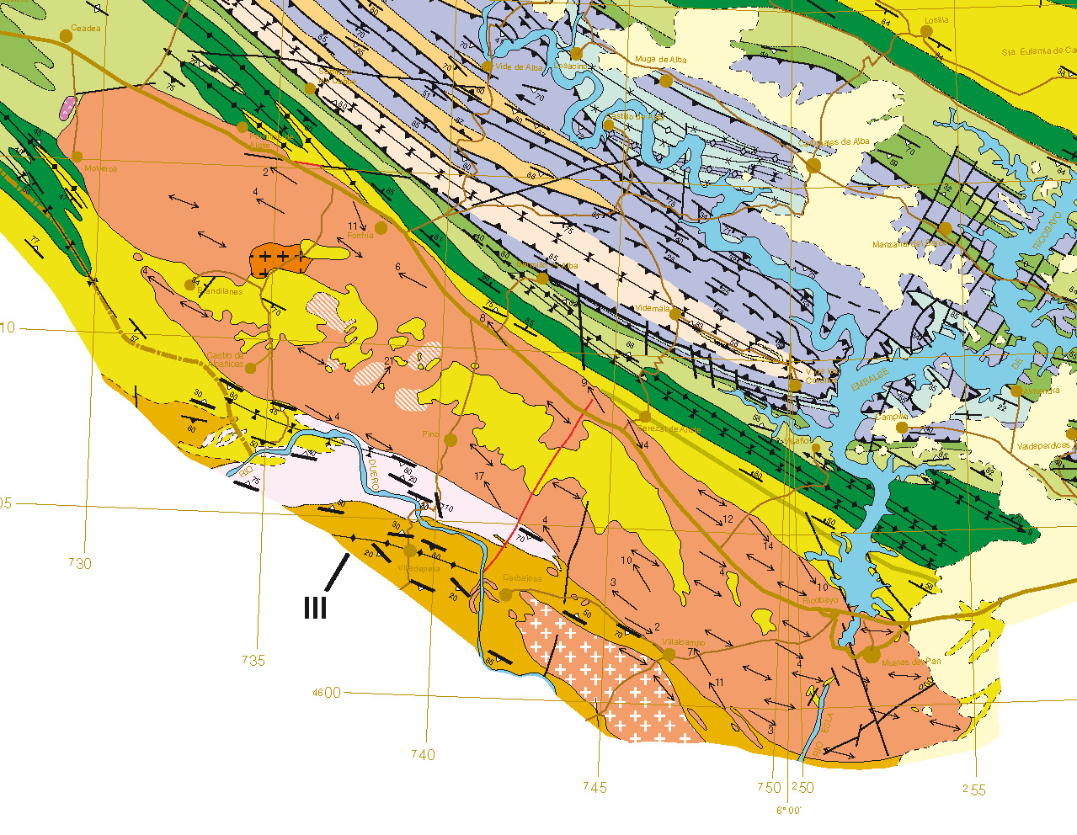

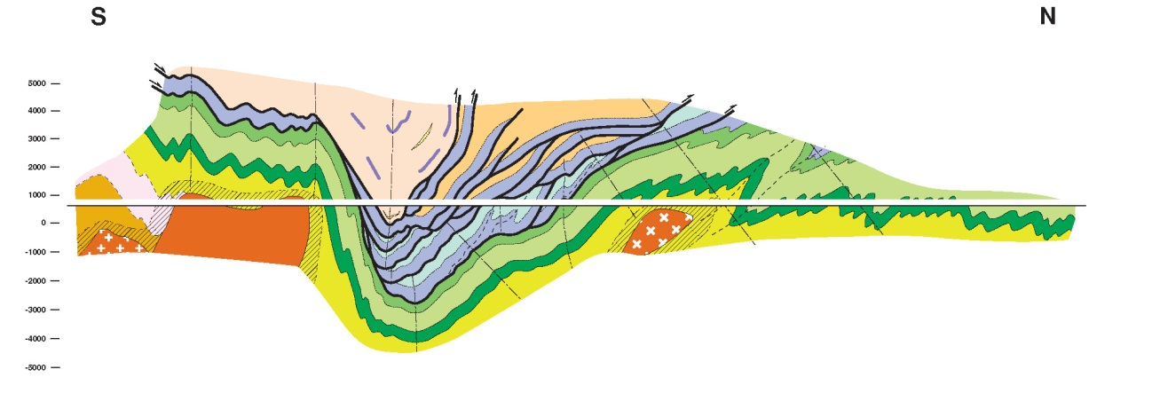

**PARADA 5** (GPS: 737969.4608326) Zanja romana cubierta

Explotación minera romana recuperada por el CSIC con zonas de molienda manual de mineral en las proximidades. Se pueden comparar con las marmitas de gigantes naturales que hay cerca y ver las diferencias que se aprecian en sus respectivas formas. El mapa geológico del cartel es el antiguo que ha sido actualizado en investigaciones posteriores. El estudio de rayos cosmogénicos confirma su edad romana.

**PARADA 6** (GPS: 737772.4608177) Abrigo de la Sierpe

Se observan abundantes restos arqueológicos romanos de molienda de mineral, algunos bajo un abrigo natural. Han sido recuperados por el CSIC.

**PARADA 7** (GPS: 738640.4607621) Trincheras romanas

Gran excavación restaurada por el CSIC. En las proximidades se observa otra excavación cubierta por la vegetación. Su orientación es N70E aunque no se observan texturas de deformación. Posiblemente se benefició la zona de alteración o pequeñas vetas de cuarzo. Muy cerca hay otra zanja de dirección semejante con señales de las herramientas que cortaron la roca.

**PARADA 8** (GPS: 739075.4607171)

Restos de una escombrera minera de la época romana.

**PARADA 9** (GPS: 739233.4607212) El Picón

Impresionante ejemplo de paisaje granítico en berrocal con varios bolos de granito superpuestos. Las formas redondeadas son el resultado del avance de la alteración superficial (agua y frío) a favor de la red de fracturas superficiales del cuerpo granítico.

**PARADA 10** (GPS: 740101.4607958) El llago

Gran labor minera romana a cielo abierto. En las proximidades se encuentra una de las estructuras secundarias de deformación mineralizadas de dirección N70E.

***Entidades financianciadoras:***





***Entidades coordinadoras:***

***Entidades colaboradoras:***



**Pino de Oro**

